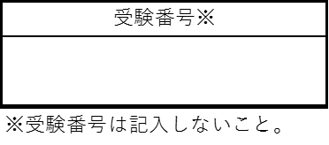
推 薦 書
令和 年 月 日

千葉県立保健医療大学長 様

学校名
学校長名 印

下記のものは貴学学校推薦型選抜の適格者と認め、推薦いたします。
記

フリガナ
志願者氏名
生年月日 | 昭和・平成 年 月 日生
志願学科  ・専攻 | 学科  専攻
令和 年 月 卒業見込

１.推薦理由

２.学業
３.人物
４.課外活動
５.健康状況・その他

